Памятка родителям,
которые хотят, чтобы их дети
стали музыкальными

Помните:
- Музыкальность – это комплекс способностей ребенка, содействующих успешному проявлению его активной музыкальной деятельности в пении, движении, восприятия музыки. Интерес к музыке и достаточно развитый слух говорят о музыкальности ребенка.
- Музыкальные способности не столько проявляют себя в музыкальной деятельности ребенка, сколько создаются в ее процессе. Чем чаще музыка звучит в жизни ребенка, тем музыкальнее он становится.
- Ребенок с самого раннего детства способен воспринимать музыку, и чем раньше он услышит ее, тем музыкальнее он будет среди своих сверстников. Развивать у ребенка музыкальный слух
никогда не поздно!
- Слушание музыки и параллельный
зрительный ряд доставляют детям
большое удовольствие. Они эмоциональнее
реагируют на музыку, накапливают опыт
музыкальных впечатлений.
- Музыка, как известно, воздействует прежде
всего на чувства человека, вызывает
определенное настроение, чувство
сопереживания героям.
Знакомство с музыкальными произведениями, содержащими разнохарактерные образы, обогащает детей эмоционально.

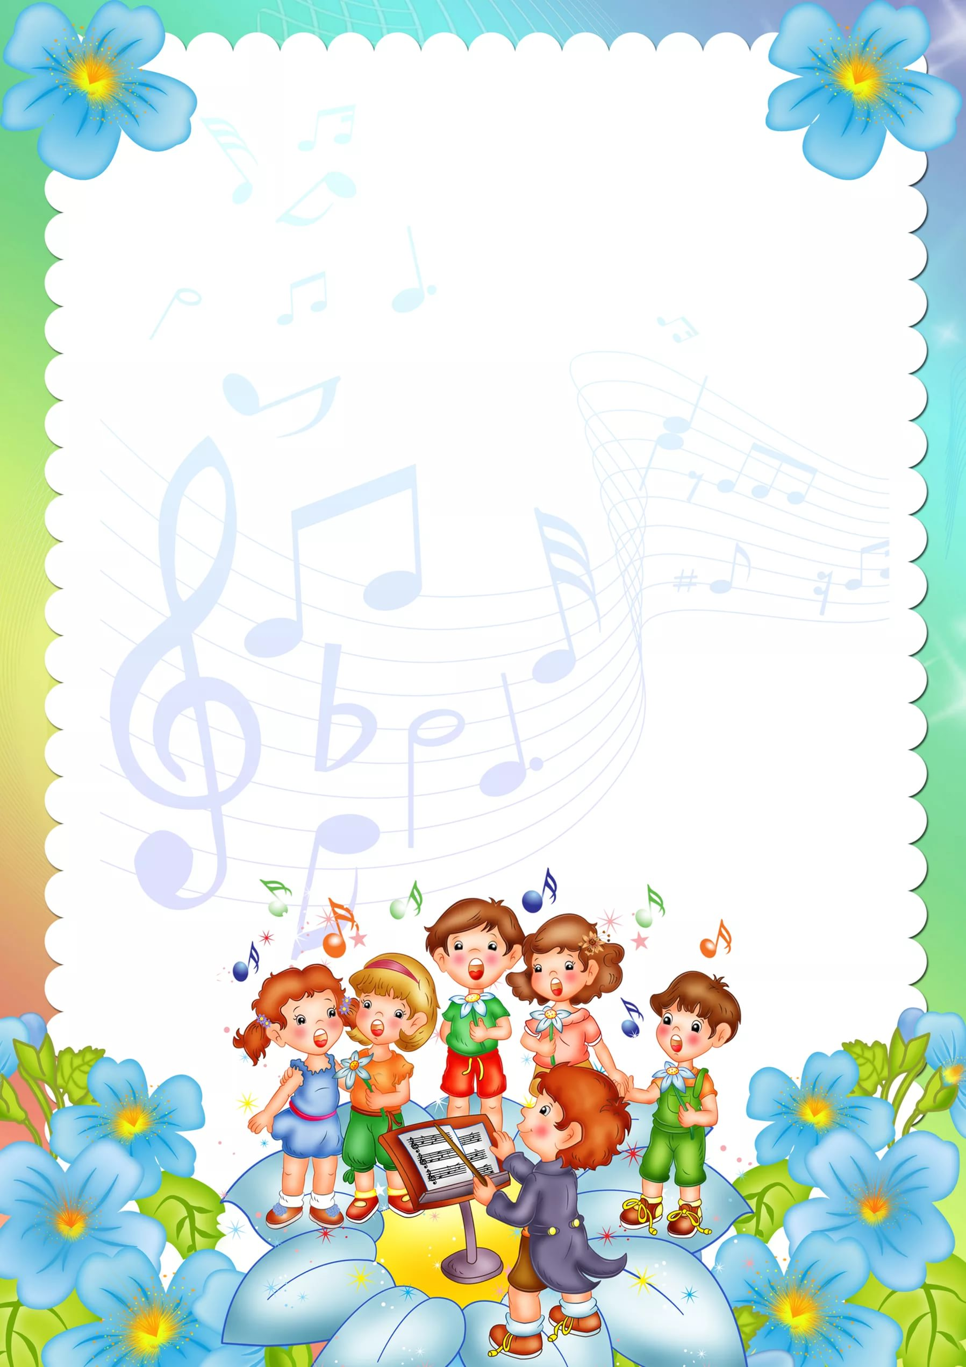

- Меломанам младше трех лет не рекомендуется слушать грустные, тревожные и трагические мелодии – пусть даже зачастую очень красивые. Маленькие любители музыки, как правило, тяготеют к выбору светлых, умиротворенных и оптимистичных интонаций. И они правы! По мнению психологов, такая музыка создает у детей позитивный настрой и помогает им ощущать жизнь как уютный и радостный мир.
- Неиссякаемый интерес к окружающей действительности, неотъемлемой частью которой является музыка, сопровождающая нас всю жизнь, – это не что иное, как жизнелюбие, которому нам, взрослым, необходимо учиться у детей.
- Немузыкальным ребенка делаете вы сами, вернее, не делаете ничего для того, чтобы он стал музыкальным.
- Чтобы привить ребенку вкус к музыке, не нужно быть музыкантом, нужно только хотеть этого.
- Музыкален каждый ребенок от рождения!
Учите, играйте, терпите, ждите!

